МИНИСТЕРСТВО НАУКИ И ВЫСШЕГО ОБРАЗОВАНИЯ
РОССИЙСКОЙ ФЕДЕРАЦИИ

ПЕНЗЕНСКИЙ ГОСУДАРСТВЕННЫЙ УНИВЕРСИТЕТ

Кафедра «Информационная безопасность систем и технологий»

Отчет
по лабораторной работе №3
на тему «ИЗУЧЕНИЕ ПРИНЦИПА ЧАСТОТНОГО УПЛОТНЕНИЯ И ИЗМЕРЕНИЯ ХАРАКТЕРИСТИК КАНАЛОВ ТОНАЛЬНОЙ ЧАСТОТЫ»

Дисциплина: СиСПИ
Группа: 21ПИ1
Выполнил: Гусев Д. А.
Количество баллов:
Дата сдачи:
Принял: Иванов А. П.

2024
- Цель работы: Ознакомиться с основными характеристиками и режимами работы аппаратуры П-303-6 и изучить принцип частотного уплотнения каналов (ТЧ). Измерить основные характеристики каналов ТЧ и сравнить результаты измерения с нормами на характеристики каналов ТЧ.
- Задание на лабораторную работу.
  - Ознакомиться с описанием оборудования учебного стенда и с методикой измерения преобразования спектра сигналов ТЧ.
  - Подготовить прибор П-321 к работе.
  - Проследить преобразования спектра сигналов ТЧ при формировании группового сигнала.
  - Измерить остаточное затухание канала ТЧ.
  - Измерить и оценить частотную характеристику остаточного затухания канала ТЧ.
  - Измерить и оценить защищённость канала ТЧ на ближнем и дальнем концах в соответствии с вариантом задания.
  - Подготовить отчёт о проделанной работе.
- Выполнение лабораторную работы:
  - Было выполнено ознакомление с описанием оборудования учебного стенда и с методикой измерения преобразования спектра сигналов ТЧ с помощью приложений А, Б и В в методическмх указаниях для выполнения лабораторной работы №3.
  - Для подготовки прибора П-321 к работе были выполнены действия, описанные в пунктах 5.2.1÷5.2.9 методического указания по выполнения лабораторной работы №3.
  - Было измерены преобразования спектра сигнала при частотном уплотнении выполненное по схеме, приведённой на рисунке 1.
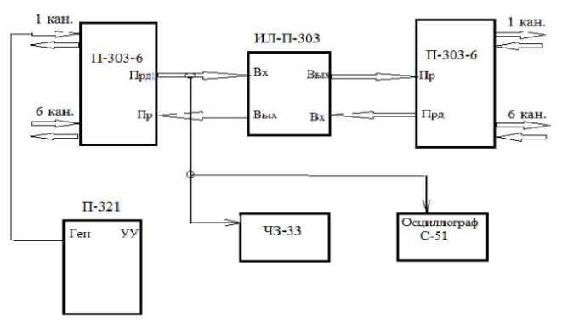
Рисунок 1 — Схема изучения принципа частотного разделения каналов
Для изучения преобразования спектра сигналов при образовании группового канала были выполнены действия, описанные в пунктах 5.3.1÷5.3.8 методического указания по выполнения лабораторной работы №3. По результатам выполнения данных пунктов была составлена таблица 1 с результатами измерения преобразований спектра сигналов и сформирована система частотных преобразований аппаратуры П-303 изображенная на рисунке 2.
Таблица 1 – Результаты измерения преобразования спектра сигналов
F_{ген}, кГц | 0,3 | 0,4 | 0,6 | 0,8 | 1 | 1,3 | 1,6 | 1,8 | 2,1 | 2,4 | 2,7 | 3 | 3,4
F_{изм} (1 канал), кГц | 15,7 | 15,6 | 15,4 | 15,2 | 15 | 14,7 | 14,4 | 14,2 | 13,9 | 13,6 | 13,3 | 13 | 12,6
F_{изм} (2 канал), кГц | 11,7 | 11,6 | 11,4 | 11,2 | 11 | 10,7 | 10,4 | 10,1 | 9,8 | 9,6 | 9,3 | 9 | 8,6
F_{изм} (3 канал), кГц | 7,7 | 7,6 | 7,4 | 7,2 | 7 | 6,7 | 6,4 | 6,2 | 5,9 | 5,6 | 5,3 | 5 | 4,6
F_{изм} (4 канал), кГц | 31,6 | 31,5 | 31,4 | 31,2 | 31 | 30,7 | 30,4 | 30,2 | 29,9 | 29,6 | 29,3 | 29 | 28,6
F_{изм} (5 канал), кГц | 27,7 | 27,6 | 27,4 | 27,2 | 27 | 26,7 | 26,4 | 26,2 | 25,9 | 25,6 | 25,3 | 25 | 24,6
F_{изм} (6 канал), кГц | 23,7 | 23,6 | 23,4 | 23,2 | 23 | 22,7 | 22,4 | 22,2 | 21,9 | 21,6 | 21,3 | 21 | 20,6

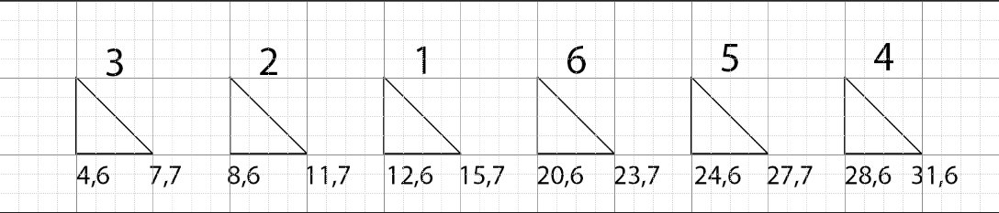
Рисунок 2 — Система частотных преобразований аппаратуры П-303
  - Остаточное затухание было измерено по схеме, приведённой на рисунке 3. Для выполнения измерений были выполнены действия, описанные в пунктах 5.4.1÷5.4.7 методического указания по выполнения лабораторной работы №3.
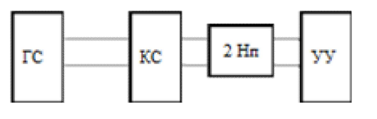
Рисунок 3 – Схема измерения остаточного затухания
Результат выполнения измерений представлен в таблице 2.
Таблица 2 – Результаты измерения остаточного затухания
№ канала | Нп | дБ
1 | -2,4 | -20,84
2 | -2,75 | -23,89
3 | -1,85 | -16,07
4 | -2,33 | -20,23
5 | -2,3 | -19,98
6 | -2,2 | -19,1

Нормой остаточного затухания для 4-проводного оконечного режима канала ТЧ является значение -17 (-2) дБ (Нп). Таким образом, только канал 3 (-16,07 дБ) удовлетворяют норме остаточного затухания (-17 дБ), остальные каналы не соответствуют этому требованию.
  - Для измерения амплитудно-частотной характеристики (зависимости остаточного затухания от частоты) были выполнены действия, описанные в пунктах 5.5.1÷5.5.6 методического указания по выполнения лабораторной работы №3. По результатом измеренийбыла сформирована таблица 3 - Результаты измерения АЧХ каналов в Нп. Реультат вычислений и перевода Нп в дБ представлен в таблице 5. Промежуточные расчеты представлены в таблице 4.
Таблица 3 – Результаты измерения АЧХ каналов в Нп
Fген, кГц | 0,3 | 0,4 | 0,6 | 0,8 | 1 | 1,3 | 1,6 | 1,8 | 2,4 | 2,7 | 3 | 3,4
Δar (1 канал), Нп | -2,56 | -2,5 | -2,45 | -2,4 | -2,35 | -2,35 | -2,35 | -2,33 | -2,3 | -2,3 | -2,4 | -2,43
Δar (2 канал), Нп | -2,9 | -2,8 | -2,83 | -2,75 | -2,73 | -2,73 | -2,73 | -2,76 | -2,67 | -2,7 | -2,73 | -2,75
Δar (3 канал), Нп | -2,35 | -2,3 | -1,95 | -1,85 | -1,83 | -1,83 | -1,85 | -1,8 | -1,7 | -1,7 | -1,7 | -1,65
Δar (4 канал), Нп | -2,43 | -2,4 | -2,37 | -2,33 | -2,3 | -2,33 | -2,3 | -2,57 | -2,27 | -2,3 | -2,27 | -2,35
Δar (5 канал), Нп | -2,5 | -2,4 | -2,4 | -2,3 | -2,3 | -2,27 | -2,3 | -2,3 | -2,2 | -2,2 | -2,25 | -2,3
Δar (6 канал), Нп | -2,4 | -2,37 | -2,27 | -2,2 | -2,15 | -2,15 | -2,2 | -2,17 | -2,1 | -2,15 | -2,15 | -2,2
Таблица 4 – Промежуточный расчет. АЧХ каналов.
Fген, кГц | 0,3 | 0,4 | 0,6 | 0,8 | 1 | 1,3 | 1,6 | 1,8 | 2,4 | 2,7 | 3 | 3,4
Δar (1 канал), дБ | -22,24 | -21,71 | -21,28 | -20,85 | -20,41 | -20,41 | -20,41 | -20,24 | -19,98 | -19,98 | -20,85 | -21,11
Δar (2 канал), дБ | -25,19 | -24,32 | -24,58 | -23,89 | -23,71 | -23,71 | -23,71 | -23,97 | -23,19 | -23,45 | -23,71 | -23,89
Δar (3 канал), дБ | -20,41 | -19,98 | -16,94 | -16,07 | -15,90 | -15,90 | -16,07 | -15,63 | -14,77 | -14,77 | -14,77 | -14,33
Δar (4 канал), дБ | -21,11 | -20,85 | -20,59 | -20,24 | -19,98 | -20,24 | -19,98 | -22,32 | -19,72 | -19,98 | -19,72 | -20,41
Δar (5 канал), дБ | -21,71 | -20,85 | -20,85 | -19,98 | -19,98 | -19,72 | -19,98 | -19,98 | -19,11 | -19,11 | -19,54 | -19,98
Δar (6 канал), дБ | -20,85 | -20,59 | -19,72 | -19,11 | -18,67 | -18,67 | -19,11 | -18,85 | -18,24 | -18,67 | -18,67 | -19,11

Таблица 5 – Результаты измерения АЧХ каналов в дБ.
Fген, кГц | 0,3 | 0,4 | 0,6 | 0,8 | 1 | 1,3 | 1,6 | 1,8 | 2,4 | 2,7 | 3 | 3,4
Δar (1 канал), дБ | -1,39 | -0,87 | -0,43 | 0,00 | 0,43 | 0,43 | 0,43 | 0,61 | 0,87 | 0,87 | 0,00 | -0,26
Δar (2 канал), дБ | -1,30 | -0,43 | -0,69 | 0,00 | 0,17 | 0,17 | 0,17 | -0,09 | 0,69 | 0,43 | 0,17 | 0,00
Δar (3 канал), дБ | -4,34 | -3,91 | -0,87 | 0,00 | 0,17 | 0,17 | 0,00 | 0,43 | 1,30 | 1,30 | 1,30 | 1,74
Δar (4 канал), дБ | -0,87 | -0,61 | -0,35 | 0,00 | 0,26 | 0,00 | 0,26 | -2,08 | 0,52 | 0,26 | 0,52 | -0,17
Δar (5 канал), дБ | -1,74 | -0,87 | -0,87 | 0,00 | 0,00 | 0,26 | 0,00 | 0,00 | 0,87 | 0,87 | 0,43 | 0,00
Δar (6 канал), дБ | -1,74 | -1,48 | -0,61 | 0,00 | 0,43 | 0,43 | 0,00 | 0,26 | 0,87 | 0,43 | 0,43 | 0,00
Нижняя норма, дБ | -0,9 | -0,9 | -0,9 | -0,9 | -0,9 | -0,9 | -0,9 | -0,9 | -0,9 | -0,9 | -0,9 | -0,9
Верхняя норма, дБ | 3,5 | 1,8 | 0,9 | 0,9 | 0,9 | 0,9 | 0,9 | 0,9 | 0,9 | 0,9 | 1,8 | 3,5

Сопоставив получение значения с нормами (полученное значение в дБ должно быть не ниже -0,9 дБ), получаем что каждый канал считается непригодным к эксплуатации, так как хотя бы на одной частоте Δar(Fген) выходит за пределы нормы. График представлен на рисунке 4.
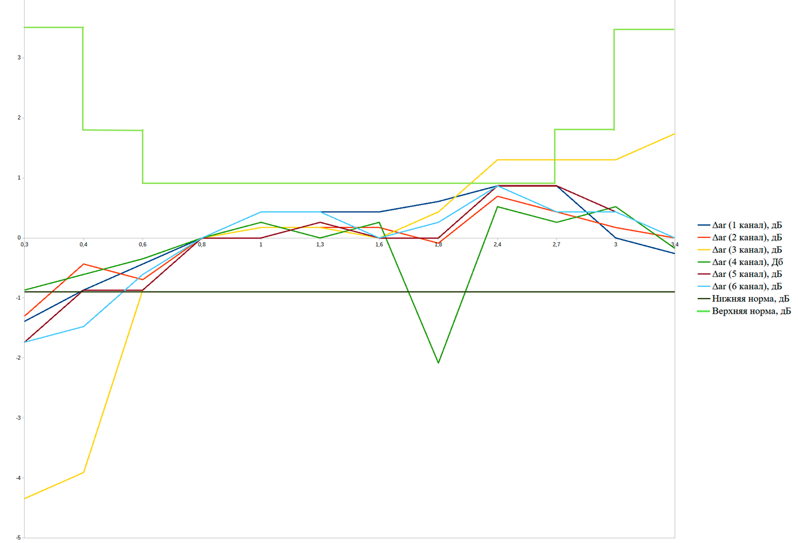
Рисунок 4 - График амплитудно-частотной характеристики
  - Для измерения защищённости канала на ближнем конце необходимо выполнить действия, описанные в пунктах 5.6.1÷5.6.8 методического указания по выполнения лабораторной работы №3. Для измерения защищённости канала на дальнем конце необходимо выполнить действия, описанные в пунктах 5.6.9÷5.6.16 методического указания по выполнения лабораторной работы №3. Вариант для измерений приведен на рисунке 5.
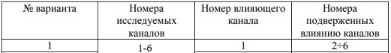
Рисунок 5 — Вариант задания
Результаты измерения защищённости на ближнем конце представлены в таблице 5.
Таблица 5 – Результаты измерения защищённости на ближнем конце
Канал | Нп | дБ
2 | 3,5 | 30,40
3 | 3,5 | 30,40
4 | 3,6 | 31,27
5 | 3,55 | 30,83
6 | 3,6 | 31,27

Результаты измерения защищённости на дальнем конце представлены в таблице 6.
Таблица 6 – Результаты измерения защищённости на ближнем конце
Канал | Нп | дБ
1 | 5,5 | 47,77
2 | 5,1 | 44,30
3 | 5,9 | 51,25
4 | 4,8 | 41,69
5 | 5,4 | 46,90

Эксплуатационная норма защищённости от внятных взаимных влияний и помех между каналами согласно «Эксплуатационным нормам на электрические параметры коммутируемых каналов сети ТФОП» должна быть не менее 52 дБ.
Не одно полученное значение коммутируемых каналов на ближнем и дальнем концах не соответствует норме.
- Вывод: была выполнена оценка остаточного затухания, и было выяснено, что только канал 3 соответствует норме остаточного затухания для 4-проводного оконечного режима канала ТЧ, в то время как остальные каналы не соответствуют этому требованию. Далее, при изучении амплитудно-частотной характеристики каждого канала было обнаружено, что ни один канал не удовлетворяет установленной норме (-0,9 дБ), поскольку значения выходят за пределы допустимых значений. Также при измерении защищённости каналов на ближнем и дальнем концах было установлено, что ни одно из полученных значений не соответствует эксплуатационной норме (не менее 52 дБ), что свидетельствует о недостаточной защищённости каналов от внешних воздействий и помех. По результатам исследований можно сделать вывод о несоответствии изученных характеристик аппаратуры П-303-6 установленным нормам, что требует дальнейших доработок или корректировок для обеспечения стабильного функционирования.

